営業ツール × Claude 連携マニュアル
kintone
公式MCPサーバー(npx)で、業務アプリのレコードをAI操作
提供元: サイボウズ
本マニュアルについて(必ずお読みください)
本マニュアルの画面図は、ネットワーク制限およびログイン要件のため実画面を取得できないことから、操作手順を再現した「イラスト(モックアップ)」です。各図には「実スクリーンショット差込欄」を設けています。運用時は実環境で同じ操作を行い、該当箇所のスクリーンショットを差し込んでください。なお、各サービスのMCP対応状況・API仕様・画面構成・料金プランは変更される場合があります。導入前に必ず各社の公式ドキュメントで最新情報をご確認ください。
作成日: 2026年6月28日 / 基準記事: HubSpot『国内の主要SFAツール10選』

図の見方
赤い枠 … 操作する対象(クリック/入力する箇所)を示します。
番号バッジ ①②③ … 操作の順序と、右側の注釈に対応します。
オレンジの破線枠『実スクリーンショット差込欄』… 実環境で撮影した画面を貼り付ける場所です。
1. 本サービスと Claude 連携の概要
kintone(サイボウズ)は、ノーコードで業務アプリを作れるクラウドプラットフォームです。公式のMCPサーバー(kintone/mcp-server)が提供されており、レコードの検索・取得・追加・更新などをClaudeから実行できます。自社の営業フローに合わせて作り込んだアプリを、そのままAIで操作できる点が強みです。
2. 連携方式と構成
公式MCPサーバーを npx で起動し、Claude Desktop の設定ファイルに登録します。認証はkintoneのAPIトークン(アプリ単位)を使用します。MCPサーバーはREST APIを利用するため、Standard以上のプランが前提です(Lightプランは対象外)。
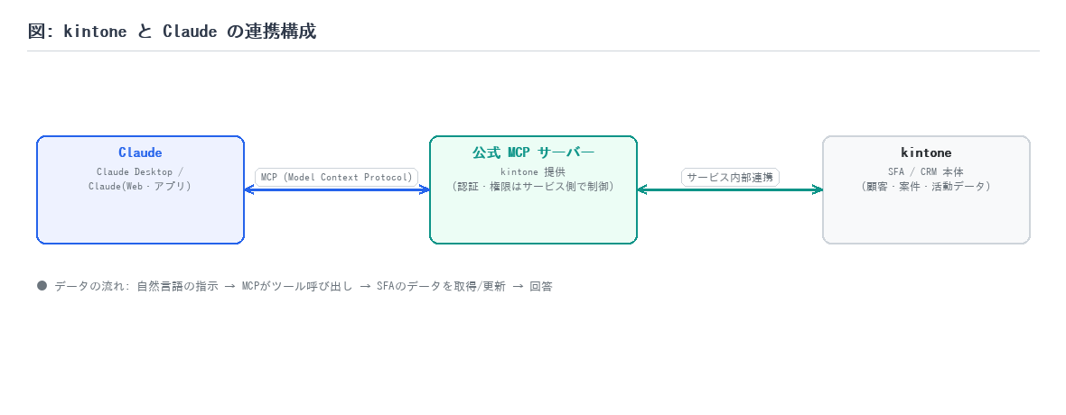
図1: kintone と Claude の連携構成図
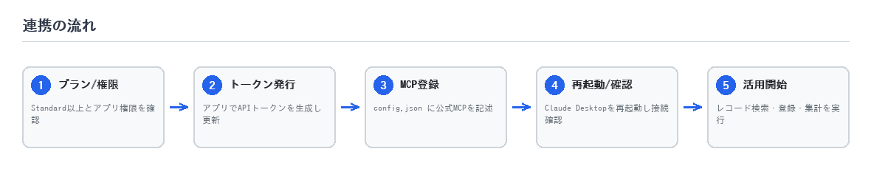
図2: 導入ステップの全体像
3. 事前準備(前提条件)
・kintone(Standard 以上。REST API利用が前提)
・対象アプリの APIトークン(最大9個まで。1トークン=1アプリ運用も可)
・Node.js 実行環境(npx で公式MCPを起動)
・Claude Desktop
4. 連携手順
■ 手順1: サービス側で認証情報を発行する
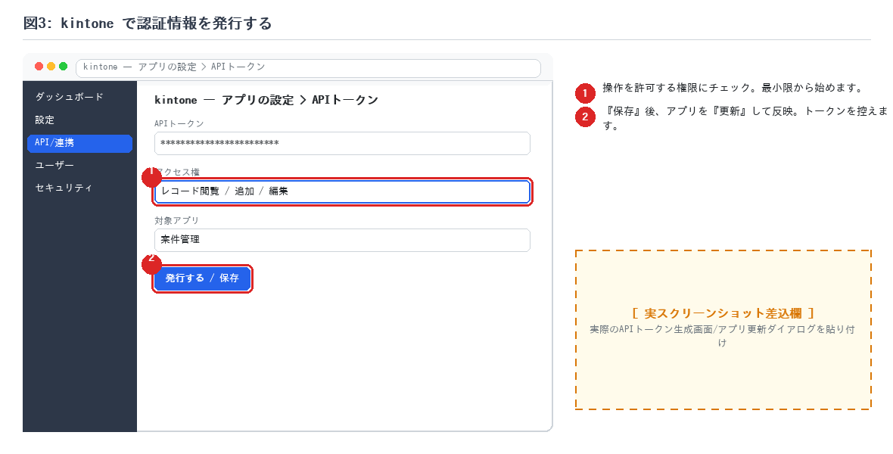
図3: kintone — アプリの設定 > APIトークン(操作対象を赤枠で表示)
［ 実スクリーンショット差込欄 ］
▼ ここに実画面のスクリーンショットを貼り付け: 実際のAPIトークン生成画面/アプリ更新ダイアログを貼り付け
■ 手順2: Claude にMCPを登録する
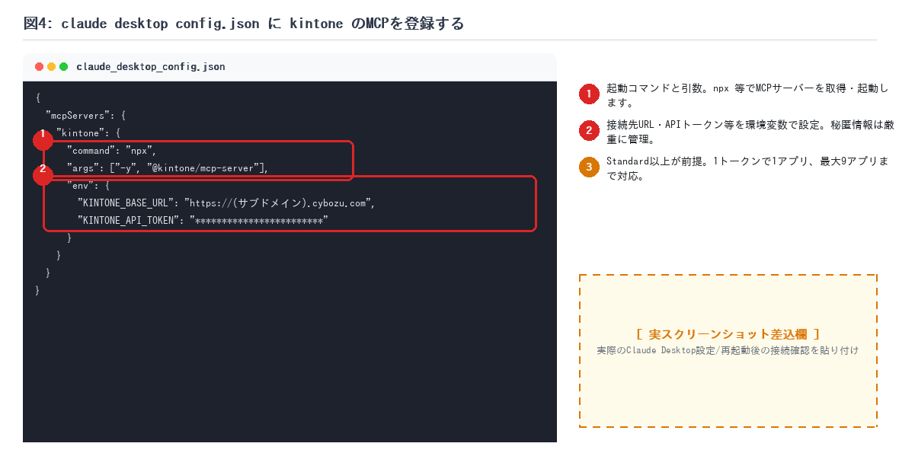
図4: Claude Desktop 設定ファイルへの登録
［ 実スクリーンショット差込欄 ］
▼ ここに実画面のスクリーンショットを貼り付け: 実際のClaude Desktop設定/再起動後の接続確認を貼り付け
■ 手順3: 動作確認(参照系でテスト)
まずは『データを5件表示して』のような参照のみの指示で接続を確認します。正しく取得できれば連携は成功です。続いて作成・更新の操作に進みます。
5. 活用例・使用例
実際のチャットでの活用イメージを示します。自然言語で指示すると、ClaudeがMCPツールを選んで実行し、結果を要約して回答します。
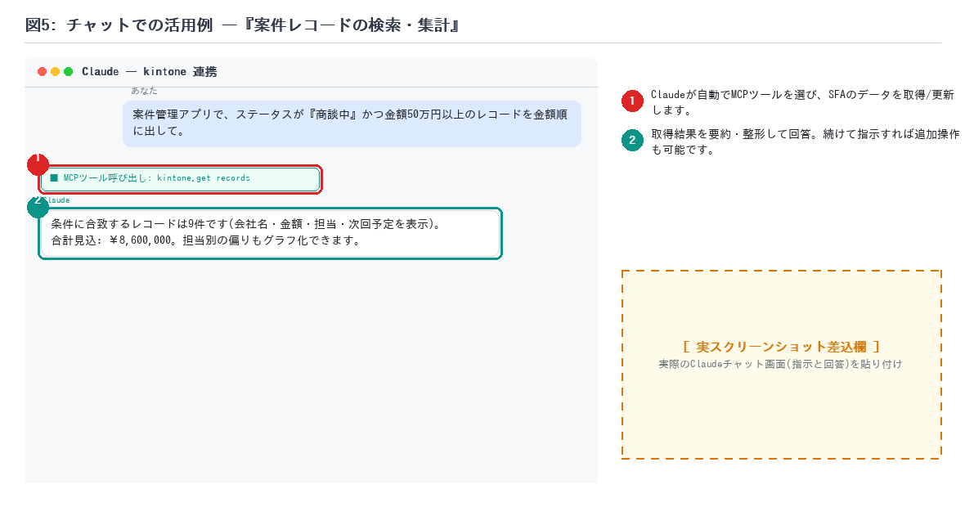
図5: 活用例 ―『案件レコードの検索・集計』のチャット例
［ 実スクリーンショット差込欄 ］
▼ ここに実画面のスクリーンショットを貼り付け: 実際のClaudeチャット画面(指示と回答)を貼り付け
■ 活用例1: 案件レコードの検索・集計
プロンプト例(Claudeへの指示)
「案件管理アプリで、ステータスが『商談中』かつ金額50万円以上のレコードを金額順に出して。」
▶ 期待される動作: 複雑な条件のレコード抽出・集計を会話で実行。アプリのビュー作成が不要になります。
▶ 呼び出されるMCPツール(例): kintone.get_records
■ 活用例2: レコードの新規登録
プロンプト例(Claudeへの指示)
「新規の引き合い『O社・Webサイト改修・見込80万・担当=私』を案件管理に登録して。」
▶ 期待される動作: メールやメモの内容からレコードを起票。転記作業をなくします。
▶ 呼び出されるMCPツール(例): kintone.add_record
■ 活用例3: 日次レポートの作成
プロンプト例(Claudeへの指示)
「今週追加された案件を担当者別に集計して、先週との増減を教えて。」
▶ 期待される動作: 定例の集計を自動化。複数アプリを横断した分析にも拡張できます。
▶ 呼び出されるMCPツール(例): kintone.get_records
6. セキュリティ・運用上の注意
・Lightプランは REST API 非対応のため公式MCPは利用不可。Standard以上が必要。
・APIトークンはアプリ単位。複数アプリを扱う場合はトークン設計(最大9)を計画する。
・初めての場合は kintone の公開MCP(セットアップ約10分)から試すのも有効。
共通の注意
APIトークン/シークレットは秘匿情報です。共有・コミットせず、最小権限で発行してください。
作成・更新・削除などの書き込み操作は、参照のみで検証してから段階的に許可してください。
7. 参考リンク
・kintone 公式MCPサーバー(GitHub): https://github.com/kintone/mcp-server
・kintone MCP連携ガイド(サイボウズ): https://kintone-sol.cybozu.co.jp/integrate/pickup/m008637.html

